Návrh rozšíření pro SKLabel

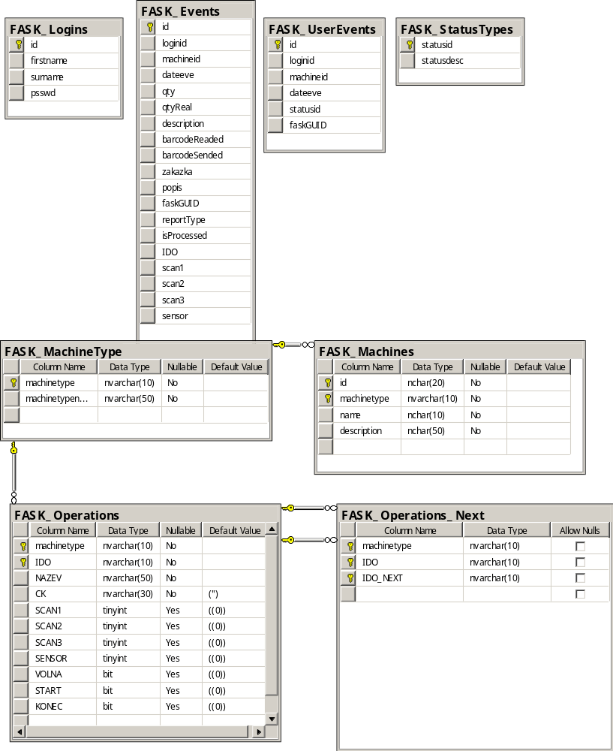

Rozšířeno:
- Tabulka „MachineType“ : určuje „druh“ stroje, každý druh stroje může obsahovat jinou sadu „operací“, které zpracovává
- Tabulka „Operations“ : seznam operací a jejích parametrů, které má/může daný druh stroje provádět
Tato tabulka se synchronizuje z centrálu na lokál a to jen záznamy pro nastavený stroj, respektive typ.
Definice je nastavována na centrálním serveru
- Tabulka „FASK_Events“ rozšířena o parametry „IDO“(id operace), „scan“(obsah dopln. údaje) a „sensor“(hodnota sensoru při ukončení operace), které budou obsahovat hodnoty, pokud se používají a daná operace má nastaveno sledování těchto parametrů.

Samotné uložení do sturktur K2(SKLabel) bude realizováno databázovým TRIGGEREM, při insertu do FASK_Events.

